**Test 4**

1. Poniższe testy normalności pokazują, że:

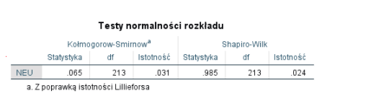

* rozkład empiryczny danej zmiennej jest zgodny z rozkładem normalnym
* rozkład empiryczny danej zmiennej nie jest zgodny z rozkładem normalnym

2. Poniższe testy normalności pokazują, że:

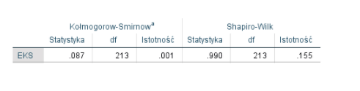

* wg testu Kołmogorowa-Smirnowa rozkład empiryczny danej zmiennej jest zgodny z rozkładem normalnym, zaś wg testu Shapiro-Wilka rozkład empiryczny danej zmiennej nie jest zgodny z rozkładem normalnym
* rozkład empiryczny danej zmiennej nie jest zgodny z rozkładem normalnym
* rozkład empiryczny danej zmiennej jest zgodny z rozkładem normalnym
* wg testu Kołmogorowa-Smirnowa rozkład empiryczny danej zmiennej nie jest zgodny z rozkładem normalnym, zaś wg testu Shapiro-Wilka rozkład empiryczny danej zmiennej jest zgodny z rozkładem normalnym

3. Poniższe testy normalności pokazują (wybierz dwie odpowiedzi):

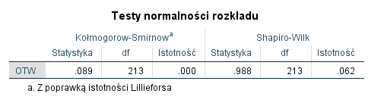

* Test Kołmogorowa-Smirnowa pokazuje, że rozkład empiryczny danej zmiennej jest zgodny z rozkładem normalnym
* Test Shapiro-Wilka pokazuje, że rozkład empiryczny danej zmiennej nie jest zgodny z rozkładem normalnym
* Test Kołmogorowa-Smirnowa pokazuje, że rozkład empiryczny danej zmiennej nie jest zgodny z rozkładem normalnym
* Test Shapiro-Wilka pokazuje, że rozkład empiryczny danej zmiennej jest zgodny z rozkładem normalnym

4. Poniższe testy normalności odnoszą się do zmiennej, która zbadana została w próbie 213 osób. Wybierz odpowiedź, która trafnie oddaje rozkład empiryczny tej zmiennej.



* Test Kołmogorowa-Smirnowa pokazuje, że rozkład empiryczny danej zmiennej nie jest zgodny z rozkładem normalnym
* Test Shapiro-Wilka pokazuje, że rozkład empiryczny danej zmiennej nie jest zgodny z rozkładem normalnym
* Test Shapiro-Wilka pokazuje, że rozkład empiryczny danej zmiennej jest zgodny z rozkładem normalnym
* Test Kołmogorowa-Smirnowa pokazuje, że rozkład empiryczny danej zmiennej jest zgodny z rozkładem normalnym

5. Poniższe testy normalności odnoszą się do zmiennej, która zbadana została w próbie 213 osób. Wybierz odpowiedź, która trafnie oddaje rozkład empiryczny tej zmiennej.

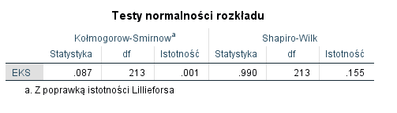

* Test Shapiro-Wilka pokazuje, że rozkład empiryczny danej zmiennej nie jest zgodny z rozkładem normalnym
* Test Shapiro-Wilka pokazuje, że rozkład empiryczny danej zmiennej jest zgodny z rozkładem normalnym
* Test Kołmogorowa-Smirnowa pokazuje, że rozkład empiryczny danej zmiennej nie jest zgodny z rozkładem normalnym
* Test Kołmogorowa-Smirnowa pokazuje, że rozkład empiryczny danej zmiennej jest zgodny z rozkładem normalnym

6. Poniższe testy normalności odnoszą się do zmiennej, która zbadana została w próbie 405 osób. Wybierz odpowiedź, która trafnie oddaje rozkład empiryczny tej zmiennej.

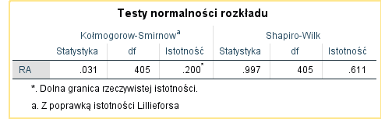

* Test Shapiro-Wilka pokazuje, że rozkład empiryczny danej zmiennej nie jest zgodny z rozkładem normalnym
* Test Shapiro-Wilka pokazuje, że rozkład empiryczny danej zmiennej jest zgodny z rozkładem normalnym
* Test Kołmogorowa-Smirnowa pokazuje, że rozkład empiryczny danej zmiennej nie jest zgodny z rozkładem normalnym
* Test Kołmogorowa-Smirnowa pokazuje, że rozkład empiryczny danej zmiennej jest zgodny z rozkładem normalnym

7. Poniższe testy normalności pokazują (wybierz dwie odpowiedzi):



* Test Kołmogorowa-Smirnowa pokazuje, że rozkład empiryczny danej zmiennej nie jest zgodny z rozkładem normalnym
* Test Shapiro-Wilka pokazuje, że rozkład empiryczny danej zmiennej nie jest zgodny z rozkładem normalnym
* Test Kołmogorowa-Smirnowa pokazuje, że rozkład empiryczny danej zmiennej jest zgodny z rozkładem normalnym
* Test Shapiro-Wilka pokazuje, że rozkład empiryczny danej zmiennej jest zgodny z rozkładem normalnym

8. Błąd pierwszego rodzaju to: *

nieodrzucenie prawdziwej hipotezy zerowej

nieodrzucenie fałszywej hipotezy zerowej

odrzucenie fałszywej hipotezy zerowej

odrzucenie prawdziwej hipotezy zerowej

9. Błąd drugiego rodzaju to: *

odrzucenie fałszywej hipotezy zerowej

nieodrzucenie fałszywej hipotezy zerowej

nieodrzucenie prawdziwej hipotezy zerowej

odrzucenie prawdziwej hipotezy zerowej

10. Hipoteza, która głosi, że średnia w populacji jest wartością inną niż 25 punktów, µ≠25, to hipoteza? *

zerowa

alternatywna

11. Hipoteza, która głosi, że średnia w populacji wynosi 25 punktów, µ=25, to hipoteza? *

zerowa

alternatywna

12. Poziom istotności to prawdopodobieństwo popełnienia: *

błędu pierwszego rodzaju

błędu drugiego rodzaju

13. Hipoteza, która głosi, że średnia w populacji jest większa niż 25 punktów, µ>25, to hipoteza? *

wszystkie odpowiedzi są poprawne i razem stanowią pełną odpowiedź: alternatywna jednostronna prawostronna

alternatywna jednostronna prawostronna

alternatywna jednostronna

alternatywna

14. Hipoteza, która głosi, że średnia w populacji jest mniejsza niż 50 punktów, µ<50, to hipoteza? *

alternatywna

zerowa

15. Wartość testu t ukazana na poniższym obrazku każe: *

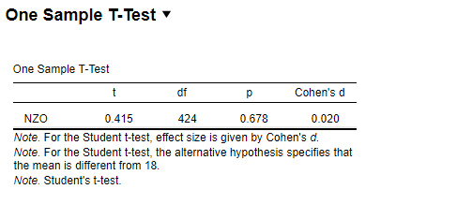

odrzucić hipotezę zerową

nie odrzucać hipotezy zerowej

16. W poniższej tabeli wartość t każe: *



odrzucić hipotezę zerową

nie odrzucać hipotezy zerowej

17. Hipotezę zerową odrzucamy wówczas, gdy: *

p>0,2; tα>t

p>0,05; tα>t

p>0,1; tα>t

p<0,05; tα<t

18. Hipotezę zerową odrzucamy wówczas, gdy: *

p>0,2; tα>t

p>0,05; tα>t

p<0,05; -tα>-t

p>0,1; tα>t

19. Hipotezę zerową odrzucamy wówczas, gdy: *

p>0,3; tα>t

p<0,01; -tα>-t

p>0,01; tα>t

p>0,1; tα>t

20. Prawdopodobieństwo niższe niż 0,05 oznacza, że wartość sprawdzianu np. testu t znalazła się w obszarze odrzucenia rozkładu danego sprawdzianu (np. t - Studenta) *

NIE

TAK

**TEST 5**

1. W poniższym raporcie można zauważyć, że

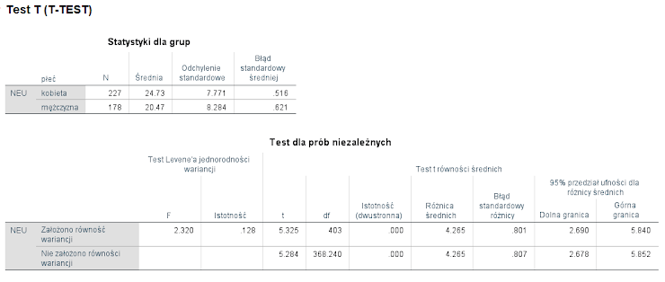

wariancje w grupie mężczyzn i kobiet nie są równe lub podobne (homogeniczne, jednorodne)

wariancje w grupie mężczyzn i kobiet są równe lub podobne (homogeniczne, jednorodne)

2. W poniższym raporcie można zauważyć, że:



średnia neurotyczność w grupie kobiet jest inna niż w grupie mężczyzn

średnia neurotyczność w grupie kobiet jest taka sama (lub podobna) jak w grupie mężczyzn

3. W poniższym raporcie:



interpretujemy test t w wierszu nie założono równości wariancji

interpretujemy test t w wierszu założono równość wariancji

4. Miara wielkości efektu d Cohena wyliczona na podstawie poniższego raportu wynosi:



0,533

0,733

0,633

0,433

5. W poniższym raporcie, kierując się poziomem istotności p=0,05:

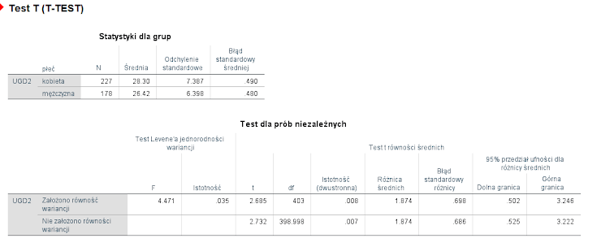

interpretujemy test t w wierszu nie założono równości wariancji

interpretujemy test t w wierszu założono równość wariancji

6. Hipotezę zerową średnia grupy eksperymentalnej jest równa średniej grupy kontrolnej testujemy za pomocą: *

testu F Levene'a

testu t dla prób zależnych (skorelowanych)

testu t dla jednej próby

testu t dla prób niezależnych

7. Hipotezę zerową średnia pierwszego pomiaru jest równa średniej drugiego pomiaru w jednej grupie testujemy za pomocą: *

testu F Levene'a

testu t dla prób zależnych (skorelowanych)

testu t dla prób niezależnych

testu t dla jednej próby

8. Hipotezę zerową średnia ugodowość badanej grupy jest równa 22,86 punktom czyli średniej uzyskanej w populacji testujemy za pomocą: *

testu t dla jednej próby

testu F Levene'a

testu t dla prób zależnych (skorelowanych)

testu t dla prób niezależnych

9. Wartość t (w przypadku testu t dla jednej próby) jest tym większa, a tym samym szanse na znalezienie istotnych statystycznie różnic są tym większe, im (wybierz właściwe odpowiedzi): *

mniejsza różnica średnich,

mniejsza próba,

większe odchylenie standardowe wyników,

mniejsze odchylenie standardowe wyników,

większa różnica średnich,

większa próba,

10. Wartość d Cohena > 0,20 oznacza: *

małą różnicę między średnimi,

średnią różnicę między średnimi,

dużą różnicę między średnimi,

bardzo dużą różnicę między średnimi,

11. Wartość d Cohena > 0,50 oznacza: *

bardzo dużą różnicę między średnimi,

małą różnicę między średnimi,

dużą różnicę między średnimi,

średnią różnicę między średnimi,

12. Wartość d Cohena > 0,80 oznacza: *

średnią różnicę między średnimi,

małą różnicę między średnimi,

bardzo dużą różnicę między średnimi,

dużą różnicę między średnimi,

13. W poniższym raporcie:

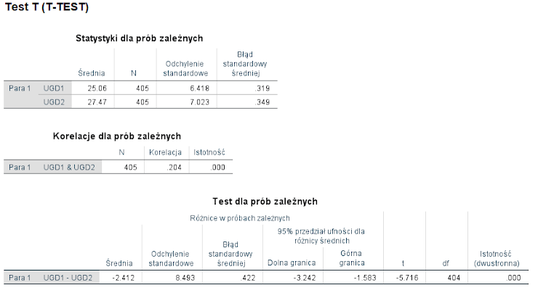

test t świadczy o istotnej różnicy między pomiarami 1 i 2 w zakresie ugodowości

test t świadczy o braku istotnej różnicy między pomiarami 1 i 2 w zakresie ugodowości

14. Błąd pierwszego rodzaju to: *

odrzucenie fałszywej hipotezy zerowej

nieodrzucenie fałszywej hipotezy zerowej

nieodrzucenie prawdziwej hipotezy zerowej

odrzucenie prawdziwej hipotezy zerowej

15. Błąd drugiego rodzaju to: *

odrzucenie fałszywej hipotezy zerowej

nieodrzucenie prawdziwej hipotezy zerowej

nieodrzucenie fałszywej hipotezy zerowej

odrzucenie prawdziwej hipotezy zerowej

16. W sytuacji niezgodności rozkładu empirycznego z rozkładem normalnym zmiennej ilościowej w dwóch grupach (kobiet i mężczyzn) wyliczamy zamiast testu t: *

Test znaków rangowych Wilcoxona

Test U Manna-Whitneya

Test Chi kwadrat

Test Kołmogorowa - Smirnowa

17. Poziom istotności to prawdopodobieństwo popełnienia: *

błędu drugiego rodzaju

błędu pierwszego rodzaju

18. Wybierz właściwe założenia testu t dla prób niezależnych : *

rozkład zmiennej zależnej jest zgodny z rozkładem normalnym

porównywane grupy powinny być równoliczne

wariancja, czyli rozproszenie wyników w porównywanych próbach, powinna być podobna

zmienna niezależna powinna być mierzona na skali ilościowej

zmienna zależna powinna być mierzona na skali ilościowej

rozkład zmiennej niezależnej jest zgodny z rozkładem normalnym

19. Założenie o równoliczności grup sprawdzamy za pomocą: *

Testu Kołmogorowa - Smirnowa

Testu Chi kwadrat

Testu U Manna-Whitneya

Testu znaków rangowych Wilcoxona

TEST 6

1. W poniższym raporcie można zauważyć, że:

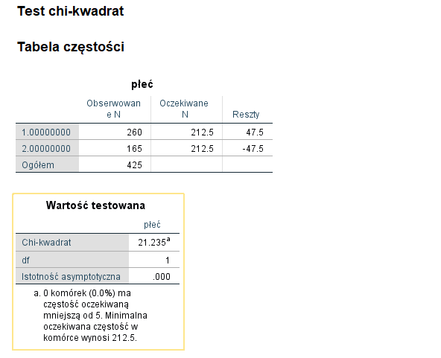

grupy kobiet i mężczyzn są równoliczne

grupy kobiet (1,00..) i mężczyzn (2,00..) nie są równoliczne

2. W poniższym raporcie można zauważyć, że:

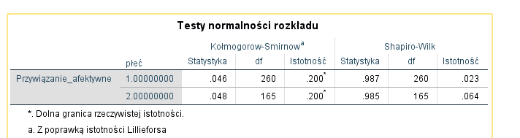

rozkład przywiązania afektywnego nie jest zgodny z rozkładem normalnym zarówno w grupie mężczyzn jak i grupie kobiet

rozkład przywiązania afektywnego jest zgodny z rozkładem normalnym zarówno w grupie mężczyzn jak i grupie kobiet

3. W poniższym raporcie wnioskowanie o zgodności rozkładu empirycznego z rozkładem normalnym należy oprzeć na podstawie:



testu Shapiro-Wilka

testu Kołmogorowa-Smirnowa

4. W poniższym raporcie:

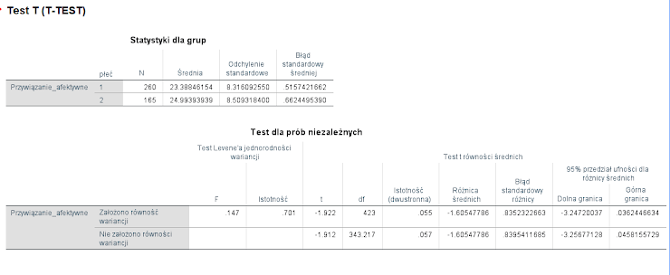

interpretujemy test t w wierszu nie założono równości wariancji

interpretujemy test t w wierszu założono równość wariancji

5. W poniższym raporcie:



nie istnieje różnica między kobietami a mężczyznami w zakresie przywiązania afektywnego

istnieje różnica między kobietami a mężczyznami w zakresie przywiązania afektywnego na poziomie tendencji

6. Miara wielkości efektu d Cohena wyliczona na podstawie poniższego raportu wynosi:



-0,42

-0,24

-0,32

-0,19

7. W poniższym raporcie:

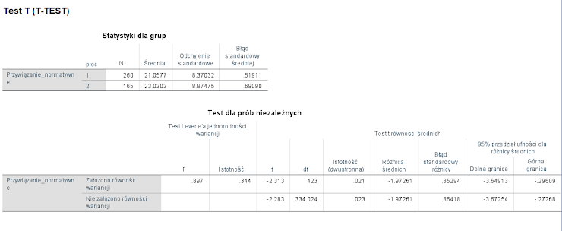

interpretujemy test t w wierszu nie założono równości wariancji

interpretujemy test t w wierszu założono równość wariancji

8. W poniższym raporcie:



istnieje różnica między kobietami a mężczyznami w zakresie przywiązania normatywnego na poziomie 0,05

nie istnieje różnica między kobietami a mężczyznami w zakresie przywiązania normatywnego

9. Hipotezę zerową średnia neurotyczność grupy kobiet jest równa średniej neurotyczności grupy mężczyzn testujemy za pomocą: *

testu t dla prób zależnych (skorelowanych)

testu F Levene'a

testu t dla jednej próby

testu t dla prób niezależnych

10. Hipotezę zerową średnia neurotyczność pierwszych sióstr, braci (w parze bliźniąt) jest równa średniej drugich sióstr, braci za pomocą: *

testu F Levene'a

testu t dla prób zależnych (skorelowanych)

testu t dla prób niezależnych

testu t dla jednej próby

11. Hipotezę zerową średnia sumienność badanej grupy jest równa 24,56 punktom czyli średniej uzyskanej w populacji testujemy za pomocą: *

testu F Levene'a

testu t dla prób niezależnych

testu t dla jednej próby

testu t dla prób zależnych (skorelowanych)

12. Wartość t (test dla jednej próby) jest tym większa, a tym samym szanse na znalezienie istotnych statystycznie różnic są tym większe, im (wybierz właściwe odpowiedzi): *

większe odchylenie standardowe wyników,

mniejsze odchylenie standardowe wyników,

większa próba,

mniejsza próba,

mniejsza różnica średnich,

większa różnica średnich,

13. Wartość d Cohena > 0,20 oznacza: *

dużą różnicę między średnimi,

średnią różnicę między średnimi,

małą różnicę między średnimi,

bardzo dużą różnicę między średnimi,

14. Wartość d Cohena > 0,50 oznacza: *

dużą różnicę między średnimi,

średnią różnicę między średnimi,

bardzo dużą różnicę między średnimi,

małą różnicę między średnimi,

15. Wartość d Cohena > 1,3 oznacza: *

dużą różnicę między średnimi,

małą różnicę między średnimi,

bardzo dużą różnicę między średnimi,

średnią różnicę między średnimi,

16. Wartość d Cohena > 0,8 oznacza: *

bardzo dużą różnicę między średnimi,

średnią różnicę między średnimi,

małą różnicę między średnimi,

dużą różnicę między średnimi,

17. Błąd pierwszego rodzaju to: *

nieodrzucenie fałszywej hipotezy zerowej

odrzucenie prawdziwej hipotezy zerowej

nieodrzucenie prawdziwej hipotezy zerowej

odrzucenie fałszywej hipotezy zerowej

18. W sytuacji niezgodności rozkładu empirycznego z rozkładem normalnym zmiennej zależnej w dwóch grupach (kobiet i mężczyzn), braku równoliczności tych grup, braku jednorodności wariancji zmiennej zależnej (w tych grupach) wyliczamy zamiast testu t (dla prób niezależnych): *

Test Chi kwadrat

Test U Manna-Whitneya

Test Kołmogorowa - Smirnowa

Test znaków rangowych Wilcoxona

19. W sytuacji niezgodności rozkładu empirycznego z rozkładem normalnym zmiennej wyliczamy zamiast testu t dla jednej próby: *

Test znakowanych rang Wilcoxona

Test Kołmogorowa - Smirnowa

Test Chi kwadrat

Test U Manna-Whitneya

20. W sytuacji niezgodności rozkładu empirycznego z rozkładem normalnym dwóch pomiarów wyliczamy zamiast testu t dla prób zależnych: *

Test Chi kwadrat

Test znakowanych rang Wilcoxona

Test Kołmogorowa - Smirnowa

Test U Manna-Whitneya

21. Sprawdzenie, czy uzyskany w badaniach rozkład zmiennej jest dziełem przypadku i należy go traktować jako losowy, czy też kategorie analizowanej zmiennej (lub zmiennych) rozkładają się nierównolicznie w sposób systematyczny i należy przyjąć założenie, że jedna z kategorii zmiennej jest dominująca (czyli ma istotnie większą częstość występowania niż pozostałe kategorie) umożliwia: *

Test Chi kwadrat

Test Kołmogorowa - Smirnowa

Test znakowanych rang Wilcoxona

Test U Manna-Whitneya

22. Wybierz właściwe założenia testu t dla prób niezależnych : *

porównywane grupy powinny być równoliczne

zmienna niezależna powinna być mierzona na skali ilościowej

rozkład zmiennej niezależnej jest zgodny z rozkładem normalnym

wariancja, czyli rozproszenie wyników w porównywanych próbach, powinna być podobna

rozkład zmiennej zależnej jest zgodny z rozkładem normalnym

zmienna zależna powinna być mierzona na skali ilościowej

23. Wybierz właściwe założenia testu niezależności chi kwadrat: *

zmienna zależna powinna być mierzona na skali ilościowej

zmienna niezależna powinna być mierzona na skali ilościowej

wariancja, czyli rozproszenie wyników w porównywanych próbach, powinna być podobna

wszystkie pomiary w zbiorze danych są od siebie niezależne. Konieczna jest taka organizacja danych, aby jedna obserwacja przynależała wyłącznie do jednej kategorii (tylko do jednej komórki tabeli)

porównywane grupy powinny być równoliczne

próbka danych powinna być duża, ponieważ dokonujemy estymacji parametrów populacji na podstawie mniejszego zbioru danych (upraszczając, chodzi o to, aby w poszczególnej kategorii zmiennej znalazło się co najmniej 5 obserwacji)

rozkład zmiennej zależnej jest zgodny z rozkładem normalnym

24. Założenie o równoliczności grup sprawdzamy za pomocą: *

Testu Kołmogorowa - Smirnowa

Testu U Manna-Whitneya

Testu znaków rangowych Wilcoxona

Testu Chi kwadrat

25. Istnienie związku między dwiema zmiennymi jakościowymi (kategorialnymi - nominalnymi oraz porządkowymi) można sprawdzić za pomocą: *

Testu Kołmogorowa - Smirnowa

Testu znaków rangowych Wilcoxona

Testu U Manna-Whitneya

Testu Chi kwadrat